**配置Vue环境** （ node -> npm -> vue 的安装和使用）

一、安装node （node的知识，能简单把环境搭建起来就行）

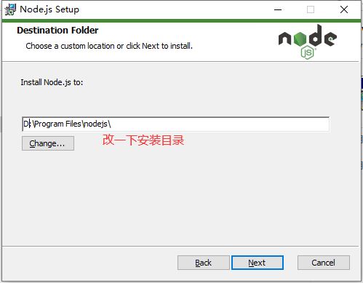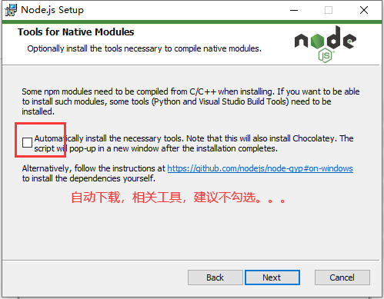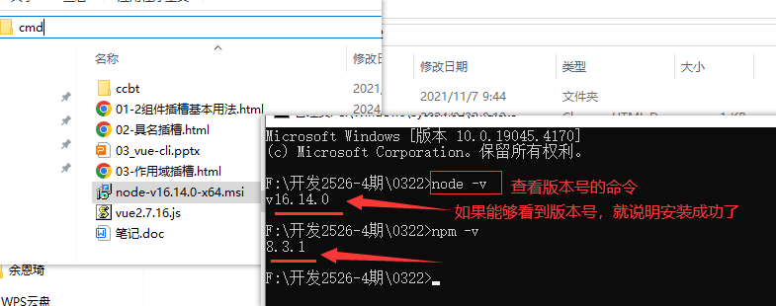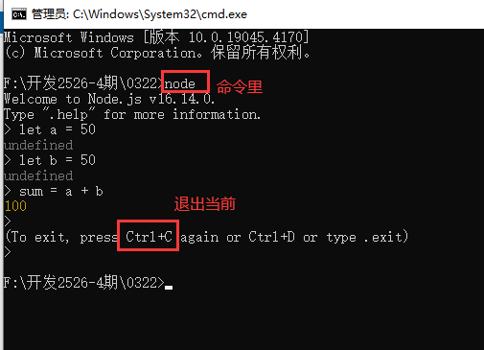

**二、安装node后npm就自动有了**（即装node自带npm）

**安装后的打开方式：**

1. 进入项目所在的盘符，直接在地址栏输入”cmd ”
2. Win + R ---> 输入”cmd ” ---> 回车

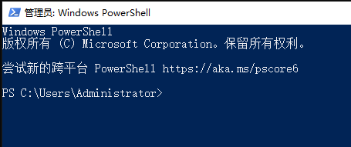

1. Win + R ---> 输入“powershell” --->回车
2. vscode【终端】---> 新终端

npm init 初始化项目 一直敲回车得到一个 package.json 文件

npm init -y 直接得到一个 package.json 文件

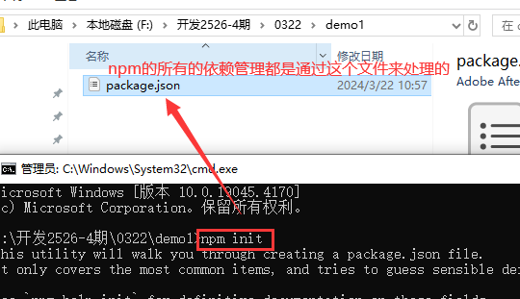

使用npm工具下载项目所需要的依赖：

下载安装jquery 命令： npm install jquery --save

install 可以简写为 i

下载安装bootstrap 命令： npm i bootstrap --save

注意：写完项目后发送给别个？

直接给 package.json 文件，接收者通过npm命令：npm install 安装即可

不需要发node_modules这个依赖文件，因为里面文件很多，发送速度非常慢

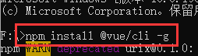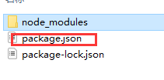

**三、安装vue-cli**

npm install @vue/cli -g -g表示全局安装

安装完成后，查看版本号，注意这里的 -V需要大写

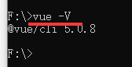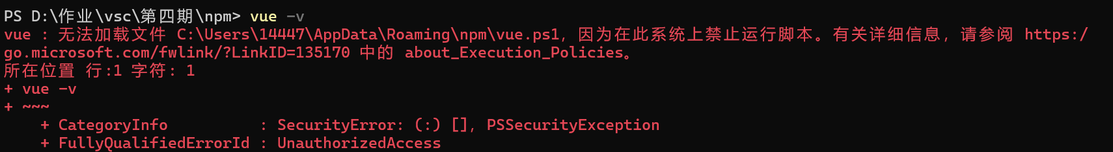

使用：Set-ExecutionPolicy -Scope CurrentUser -ExecutionPolicy RemoteSigned -Force

1. **基于vue-cli 创建一个工程化Vue的项目**

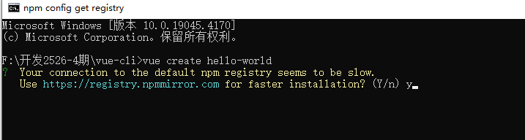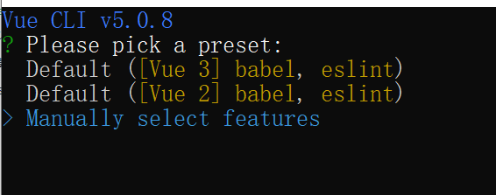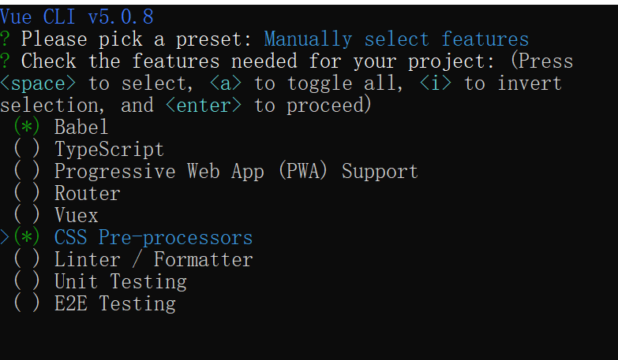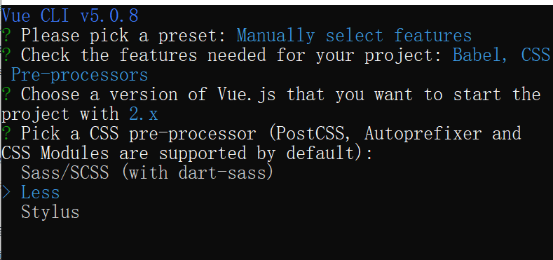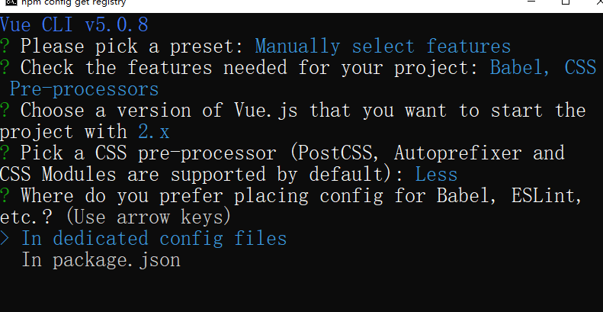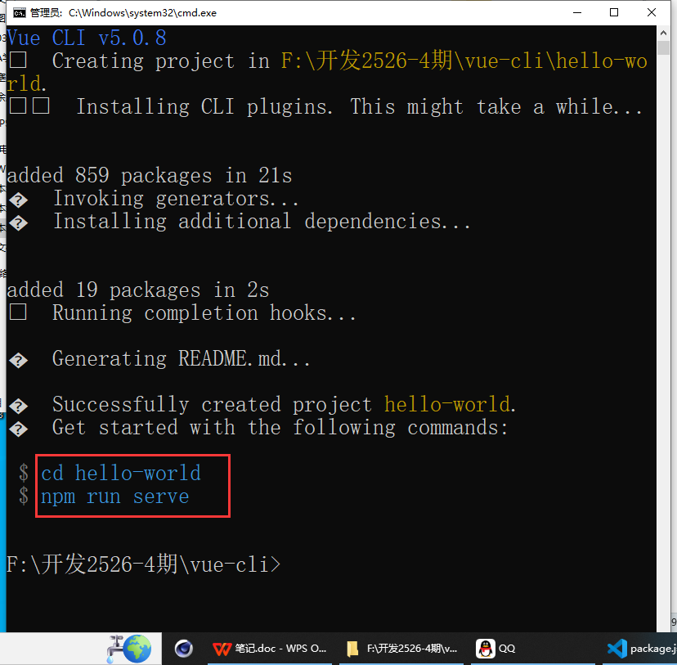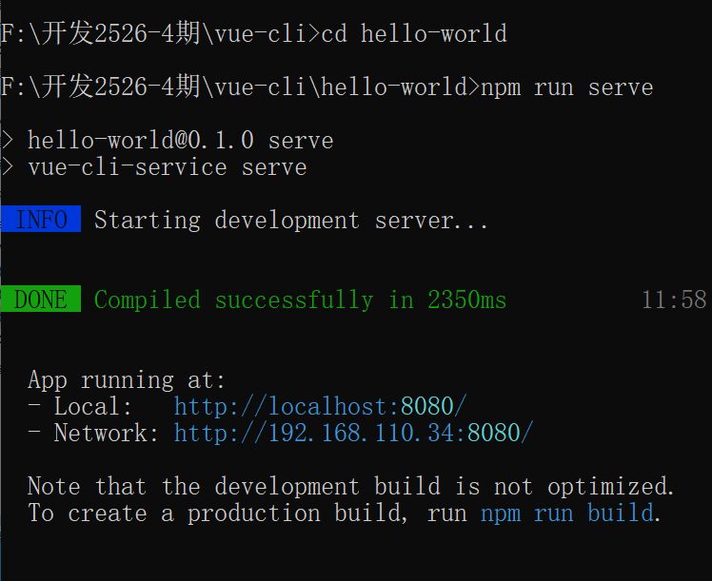

Vue ui 启动图形化编辑

